25.10.2018 r., Warszawa

Raport: Mamy kontra meningokoki – co wiedzą o zagrożeniu?

Meningokoki są jednymi z najgroźniejszych bakterii, jakie mogą zaatakować małe dzieci. Mimo to, co czwarta młoda mama nie słyszała o ich istnieniu, a połowa nie zna objawów chorób wywoływanych przez meningokoki, tj. zapalenie opon mózgowo-rdzeniowych
i sepsa – wynika z raportu z badania „Szczepienia dziecięce” zrealizowanego przez Instytut Kantar Millward Brown na zlecenie GSK.

Od lat Instytut sprawdza wiedzę Polek o szczepieniach i chorobach zakaźnych. Niestety, wnioski z tegorocznego raportu (opublikowanego w marcu tego roku) nie są zadowalające. Kobietom w ciąży i młodym matkom wciąż brakuje informacji w tym obszarze. Na przykład co trzecia respondentka błędnie przypuszcza, że szczepienia mogą osłabiać odporność, a kilka procent w ogóle nie wie o istnieniu niektórych chorobotwórczych drobnoustrojów. Widać to szczególnie w przypadku groźnych bakterii, meningokoków, które wywołują inwazyjną chorobę meningokokową (IChM) występującą najczęściej pod postacią sepsy lub sepsy z zapaleniem opon mózgowo-rdzeniowych.

Liczy się czas, a wiedzy brakuje
Aż co piąty pacjent w Polsce z inwazyjną chorobą meningokokową umiera, a 1 na 3 zostaje trwale okaleczony. Tymczasem co czwarta mama nie słyszała o istnieniu meningokoków.
I zaledwie połowa (49 proc.) spośród tych, które słyszały o szczepieniach przeciwko meningokokom, wie, że choroba najczęściej dotyka dzieci w pierwszym roku życia. Co prawda 40 proc. respondentek ocenia zakażenie meningokokami jako bardzo poważne (Rys. 1). Co jednak ciekawe, nie znają objawów choroby – co druga młoda mama nie potrafi wymienić ani jednego z nich (Rys. 2).
To o tyle niepokojące, że inwazyjna choroba meningokokowa rozwija się błyskawicznie (nawet w 24 godziny może doprowadzić do śmierci), a objawy nie są charakterystyczne: z początku infekcja przypomina przeziębienie lub grypę. Niestety, im później zostanie postawione rozpoznanie i rozpoczęte leczenie, tym większe ryzyko groźnych powikłań, w tym śmierci.

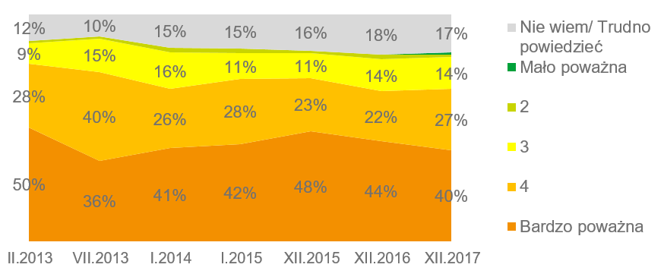
Rys. 1. Na ile, według Pani, choroba wywołana przez meningokoki jest poważna?1
(% badanych, które słyszały o zakażeniach, N=288)

Rys. 2. Jakie są objawy i konsekwencje zakażenia meningokokami?1
(Respondentki, które słyszały o meningokokach, N=288)
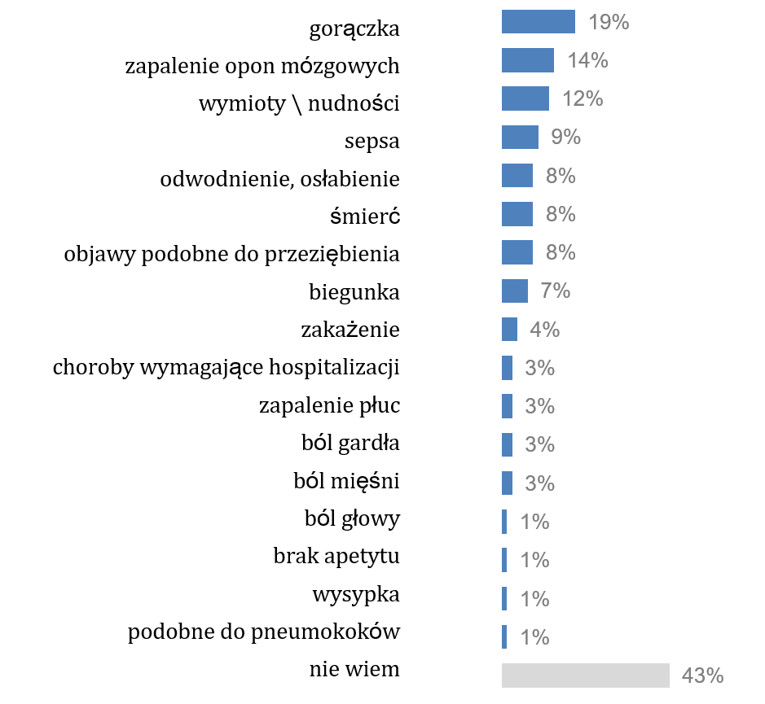
Na szczęście raport przynosi też dobre wiadomości. W ciągu ostatniego roku zmniejszył się odsetek respondentek, które nie wiedzą o istnieniu meningokoków – z 31 proc. w 2016 roku do 27 proc. w 2017 roku. Poprawił się również poziom wiedzy o szczepieniach przeciwko tym bakteriom – w 2016 roku 58 proc. badanych przyznało, że wie o możliwości ochrony przed

nimi, a rok później już 63 proc (Rys. 3). Aczkolwiek niewiele respondentek (15 proc.) potrafi poprawnie odpowiedzieć na pytanie, w jakim wieku stosuje się szczepienia przeciwko meningokokom oraz jaki jest sposób ich dawkowania (jedynie 11 proc. wie, że małym dzieciom podaje się więcej niż dwie dawki szczepionki).
Rys. 3. Czy słyszała Pani o możliwości zaszczepienia dziecka przeciw meningokokom?1
(Wszystkie respondentki, N=390)

– W ostatnim roku wzrosły wskaźniki znajomości i rozważania szczepień przeciwko meningokokom, co jest kontynuacją trendu trwającego od kilku lat – mówi Michał Podgórski
z Instytutu Kantar Millward Brown. – Przyrost całkowity nadal jednak jest niewielki,
a szczepienia te są mniej popularne niż inne, za które rodzice muszą również sami zapłacić.
Tylko 19 proc. kobiet w ciąży i matek tuż po porodzie rozważa zaszczepienie dziecka przeciwko meningokokom. Dla porównania, w przypadku rotawirusów – 36 proc., a pneumokoków – 34 proc. Idąc dalej, zaledwie 6 proc. kobiet deklaruje, że zaszczepiło swoje dziecko przeciwko meningokokom, a np. w przypadku rotawirusów jest to 22 proc.
W efekcie, z punktu widzenia matek ochrona przeciwko meningokokom znajduje się na końcu listy szczepień priorytetowych (Rys. 4). Co jednak warto podkreślić, aż 65 proc. respondentek przyznało, że zdecydowałoby się na szczepienie, gdyby było bezpłatne.
Rys. 4. Mając do wyboru poniższe szczepienia – które by Pani wybrała, gdyby musiała wybrać tylko jedno?1 (Wszystkie respondentki, N=300)
XII. 2015 XII.2016 XII.2017

– Refundacja szczepień jest dla badanych potwierdzeniem, że choroby przed którymi one chronią są rzeczywiście poważnym zagrożeniem i mogą powodować powikłania – komentuje Michał Podgórski. – Widać to na przykładzie szczepień przeciwko pneumokokom, które w 2017 roku weszły do obowiązkowego Programu Szczepień Ochronnych. W naturalny sposób zwiększyło to świadomość istnienia pneumokoków i niebezpieczeństwa, jakie mogą stwarzać dla zdrowia i życia dzieci. Wiedza o meningokokach jest co prawda mniej powszechna, ale wśród osób, które ją mają, zagrożenie związane z zakażeniem tymi bakteriami nie jest bagatelizowane. Meningokoki, choć występują rzadziej, są postrzegane przez respondentki jako niemal równie groźne jak pneumokoki.
Podsumowując, wciąż brakuje młodym matkom i kobietom w ciąży szczegółowej wiedzy na temat szczepień. – Zdarza się, że respondentki mylą poszczególne szczepionki oraz mieszają informacje dotyczące ich stosowania. Również złożoność kalendarza szczepień, zwłaszcza
w kontekście ostatnich zmian, powoduje, że lekarze często nie są w stanie przekazać rodzicom wystarczająco szczegółowych informacji. Z drugiej strony, obserwujemy rosnącą aktywność pielęgniarek, które coraz częściej wspierają lekarzy w kontaktach z rodzicami – komentuje Michał Podgórski. Generalnie jednak poziom wiedzy na temat szczepień rośnie. Dodatkowo, nastawienie młodych matek i kobiet w ciąży do szczepień uległo w ciągu ostatniego roku pewnej poprawie.
Wyniki raportu „Szczepienia dziecięce. Postawy i stosowanie przez kobiety w ciąży i młode matki”1 zostały ogłoszone w dniu rozpoczęcia kampanii edukacyjnej „Wyprzedź meningokoki! Z wiedzą na start” organizowanej przez firmę GSK. Celem kampanii jest zwiększenie świadomości na temat chorób wywoływanych przez meningokoki i sposobów profilaktyki.

Badanie Kantar Millward Brown zostało zrealizowane na zlecenie GSK w dniach 16.12.2016 – 26.01.2017 metodą CAPI (Computer Assisted Personal Interview) w ośrodkach miejskich powyżej 100 tys. mieszkańców. Próba to 390 kobiet, w tym: kobiety będące w III trymestrze ciąży (n=90), matki noworodków przed pierwszą wizytą szczepienną (n=90), matki dzieci w wieku do 6 miesięcy, po pierwszej wizycie szczepiennej (n=120), matki dzieci w wieku powyżej 6 do 12 miesięcy (n=90) deklarujące dochód w gospodarstwie domowym co najmniej 750 zł na osobę netto.

Kontakt dla mediów:
Urszula Karniewicz
Menedżer Komunikacji Korporacyjnej GSK/ Corporate Communications Manager GSK
ul. Rzymowskiego 53, Warszawa
e-mail: urszula.m.karniewicz@gsk.com
Tel: +48 504 144 704
Izabela Filc-Redlińska
FleishmanHillard
ul. Ogrodowa 58, Warszawa
e-mail: izabela.filc-redlinska@fleishamaneurope.com
Tel: +48 609 220 550

Meningokoki w pigułce – co trzeba o nich wiedzieć:
- Wywołują inwazyjną chorobę meningokokową, przebiegającą najczęściej pod postacią sepsy lub sepsy z zapaleniem opon mózgowo-rdzeniowych2.
- Zachorować można w każdym wieku, jednak najczęściej chorują dzieci w 1. roku życia3.
- Pierwsze objawy choroby mogą przypominać przeziębienie, dlatego jest ona trudna do rozpoznania6.
- Choroba rozwija się błyskawicznie – w ciągu 24 godzin może doprowadzić do śmierci albo trwałego inwalidztwa u nawet co trzeciej osoby, która przechorowała IChM⁴.
- W Polsce za większość przypadków meningokokowej choroby inwazyjnej odpowiadają meningokoki typu B – 68 proc. zachorowań w całej populacji i ponad 80 proc. wśród dzieci
w 1. roku życia3.
- Szczepienie przeciw meningokokom można zastosować już od 2. miesiąca życia dziecka, ale również później, po 6. miesiącu życia8.

Dowiedz się więcej na WyprzedzMeningokoki.pl

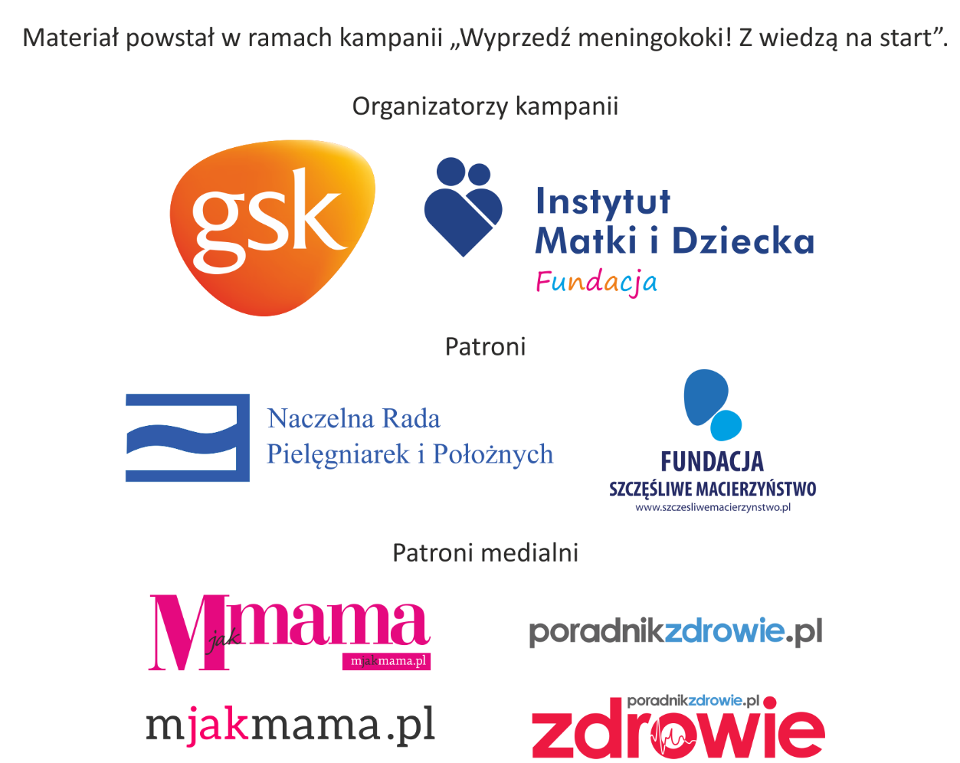

GSK Commercial Sp. z o.o., ul. Rzymowskiego 53, 02-697 Warszawa, tel.: 22 576 9000, fax: 22576 9001, pl.gsk.com
Szczepienie, podobnie jak podanie leku, może wiązać się z wystąpieniem działań niepożądanych.
Wszystkie działania niepożądane produktów leczniczych należy zgłaszać do Departamentu Monitorowania Niepożądanych Działań Produktów Leczniczych Urzędu Rejestracji Produktów Leczniczych, Wyrobów Medycznych i Produktów Biobójczych, Al. Jerozolimskie 181C, 02-222 Warszawa, tel. (22) 492-13-01, fax (22) 492-13-09, zgodnie z zasadami monitorowani bezpieczeństwa produktów leczniczych. Formularz zgłoszenia niepożądanego działania produktu leczniczego dostępny jest na stronie Urzędu www.urpl.gov.pl lub Podmiotu Odpowiedzialnego za produkt, którego zgłoszenie dotyczy.
Treści zamieszczone w materiale mają wyłącznie charakter informacyjny, nie mogą być traktowane jako forma konsultacji medycznej i nie mogą zastąpić konsultacji lekarza, do którego należy ostateczna decyzja o sposobie
i zakresie stosowanego leczenia.
PL/BEX/0021/18, marzec 2018
Referencje:

Szczepienia dziecięce. Postawy i stosowanie przez kobiety w ciąży i młode matki. Raport z badania – I 2018, KantarMillwardBrown dla GSK, Warszawa 2018https://pl.gsk.com/pl/kontakt/informacje-prasowe/2018/szczepienia-dzieci%C4%99ce-postawy-i-stosowanie-przez-kobiety-w-ci%C4%85%C5%BCy-i-m%C5%82ode-matki-raport-z-badania-i-2018/
Konior R., Szczepienia przeciwko meningokokom [w:] Inwazyjna Choroba Meningokokowa, PZWL, Warszawa 2016
KOROUN, Inwazyjna Choroba Meningokokowa w Polsce w 2016 r. http://www.koroun.edu.pl/pdf/ICHM2016.pdf (dostęp: marzec 2018)
Viner RM i wsp. Lancet Neurol. 2012;11:774-783
Thompson MJ, et al.Lancet 2006;367:397-403
Jackowska T, Wagiel E. Inwazyjna choroba meningokokowa – praktyczne wskazówki dla lekarzy. Postępy Nauk Medycznych 2014; XXVII:44–50
WHO, „Health topics: Meningitis, http://www.who.int/topics/meningitis/en/ (dostęp: luty 2017) ⁸ Czajka et al. Profilaktyka inwazyjnej choroby meningokokowej u dzieci, młodzieży i dorosłych, [w:] Medycyna Praktyczna wydanie specjalne, 2017

